АННОТАЦИЯ
Настоящий документ 11402718.03987-10Э 34 01 является руководством оператора программы «Программа преобразования координат» 11402718.03987-10Э.
Руководство оператора сформировано по результатам разработки программы «Программа преобразования координат», а также проектирования и разработки программной документации и содержит сведения о назначении, условии и порядке выполнения программы (минимальный состав аппаратурных и программных средств), последовательности действий оператора при работе программы.

СОДЕРЖАНИЕ

1 НАЗНАЧЕНИЕ ПРОГРАММЫ 4
2 УСЛОВИЯ ВЫПОЛНЕНИЯ ПРОГРАММЫ 5
2.1 Требования, предъявляемые к техническим средствам 5
2.1.1 Минимальные требования к аппаратной платформе включают: 5
2.1.2 Рекомендуемые требования к аппаратной платформе: 5
2.2 Требования, предъявляемые к программным средствам 5
3 ВЫПОЛНЕНИЕ ПРОГРАММЫ 6
3.1 Подготовка к работе 6
3.1.1 Состав и содержание дистрибутивного носителя данных 6
3.1.2 Установка программы 6
3.1.3 Настройка программы 8
3.1.4 Запуск программы 8
3.2 Использование программы 9
3.2.1 Выполняемые функции 9
3.2.2 Пользовательский интерфейс 9
4 СООБЩЕНИЯ ОПЕРАТОРУ 13
5 ПЕРЕЧЕНЬ ПРИНЯТЫХ СОКРАЩЕНИЙ 15

НАЗНАЧЕНИЕ ПРОГРАММЫ
Наименование программы – «Программа преобразования координат» (далее – ППК).
Обозначение программы – 11402718.03987-10Э
Назначение программы – Перевод координат точек из начальной системы координат МСК-46 в систему координат WGS-84.
ППК обеспечивает выполнение следующих функций:
- импорт входных данных со списком преобразуемых координат из файлов Microsoft Excel;
- ввод преобразуемых координат в ручном режиме;
- редактирование преобразуемых координат;
- преобразование координат из исходной системы координат МСК-46 в систему координат WGS-84;
- экспорт преобразованных координат в файл формата XML.

УСЛОВИЯ ВЫПОЛНЕНИЯ ПРОГРАММЫ

Требования, предъявляемые к техническим средствам

Минимальные требования к аппаратной платформе включают:
- центральный процессор с архитектурой х32 с 2 вычислительными ядрами и тактовой частотой не менее 2,4 ГГц;
- объем оперативной памяти – 2 Гбайт;
- видеокарта, с объемом видеопамяти 1024 Мб;
- НЖМД с объемом памяти 256 Гб;
- клавиатура;
- манипулятор «мышь»;
- монитор с диагональю не менее 16" с разрешением 1280х1024.

Рекомендуемые требования к аппаратной платформе:
- центральный процессор с архитектурой х64 с 4 вычислительными ядрами и тактовой частотой не менее 2,4 ГГц;
- объем оперативной памяти – 4 Гбайт;
- видеокарта, с объемом видеопамяти 2048 Мб;
- НЖМД с объемом памяти 320 Гб;
- монитор с диагональю не менее 22" с разрешением 1920х1080

Требования, предъявляемые к программным средствам
ППК функционирует под управлением 32/64 битных русскоязычных версий операционных систем Windows 7/8/10. Для обеспечения функционирования ППК требуется наличие на АРМ установленной платформы «.Net Framework» версии 4.5 и выше.

ВЫПОЛНЕНИЕ ПРОГРАММЫ

Подготовка к работе

Состав и содержание дистрибутивного носителя данных
Дистрибутивный носитель данных содержит файл установки ППК «Setup.exe».

Установка программы
Для установки ППК необходимо запустить файл установки ППК «Setup.exe», после запуска файла установки ППК откроется диалоговое окно, изображенное на рисунке 3.1.
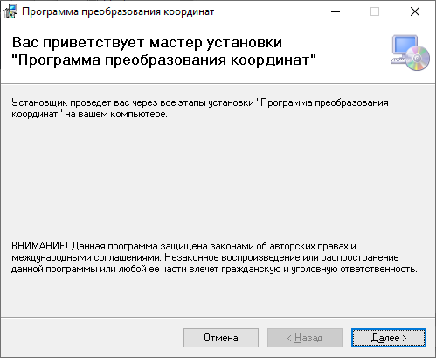
Рисунок 3.1 – Окно приветствия установщика программы преобразования координат
После нажатия кнопки «Далее» появится окно выбора папки для установки (рисунок 3.2). Каталогом установки ППК по умолчанию является «C:\Program Files (x86)\SWSU\Программа преобразования координат». С помощью кнопки «Обзор» можно выбрать требуемый каталог для установки программы.
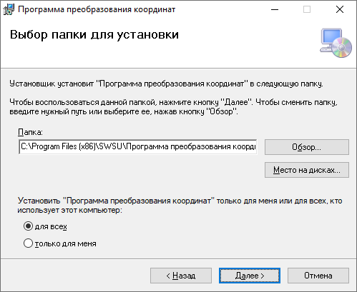
Рисунок 3.2 – Окно выбора директории для установки программы
После выбора каталога установки ППК нажмите кнопку «Далее», в открывшемся диалоговом окне (рисунок 3.3) необходимо подтвердить установку ППК нажав на кнопку «Далее», после чего запустится процесс установки ППК.
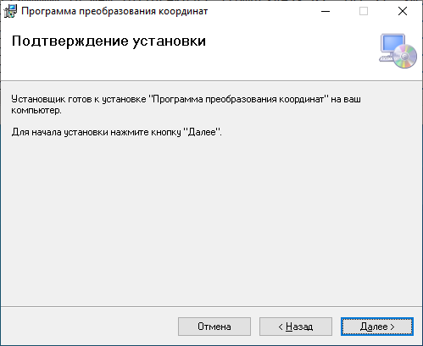
Рисунок 3.3 – Окно подтверждения установки
Дождитесь окончания установки ППК, и в открывшемся диалоговом окне нажмите на кнопку «Завершить».
Внимание! Категорически запрещается изменять состав установленного программного обеспечения. Любые операции с составом (удаление, переименование, перемещение) файлов программы приведут к сбоям в работе ППК.

Настройка программы
При работе с ППК имеется возможность изменить настройки параметров пересчета координат. Данные параметры указаны в конфигурационном файле в виде описания системы координат строкой в формате PROJ.4. Для изменения этих параметров необходимо открыть конфигурационный файл «Программа преобразования координат.exe.config», находящийся в каталоге установки программы, с помощью текстового редактора типа «Блокнот» и внести изменения в строки, отмеченные на рисунке 3.4.
После внесения изменений необходимо сохранить конфигурационный файл, выбрав пункт меню текстового редактора «Файл/Сохранить».
Строка описание системы координат МСК-46 для первой зоны
Строка описание системы координат МСК-46 для второй зоны
Рисунок 3.4 – Конфигурационный файл
Параметры, не перечисленные в данном пункте, являются параметрами по умолчанию и не требуют изменения.

Запуск программы
Запуск программы осуществляется путем запуска ярлыка «Программа преобразования координат» на рабочем столе или исполняемого файла «Программа преобразования координат.exe» в папке установленной программы (путь по умолчанию – «C:\Program Files (x86)\SWSU\Программа преобразования координат»).
После запуска программы появляется основное диалоговое окно программы, представленное на рисунке 3.5.
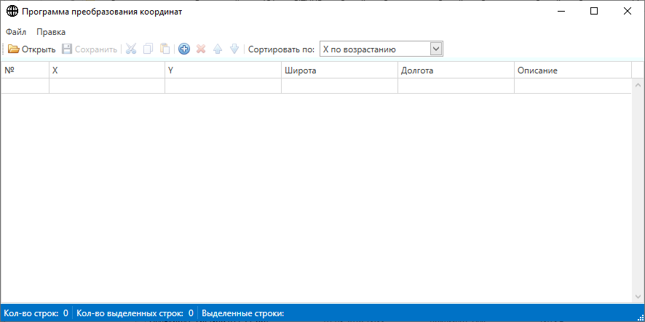
Рисунок 3.5 – Главное окно программы

Использование программы

Выполняемые функции
Работа оператора в главной форме программы обеспечивает выполнение следующих функций:
- импорт входных данных со списком преобразуемых координат из файлов Microsoft Excel;
- ввод преобразуемых координат в ручном режиме;
- поддержка функции Drag and Drop для входных файлов в формате Microsoft Excel;
- ввод преобразуемых координат в ручном режиме;
- редактирование преобразуемых координат;
- преобразование координат из исходной системы координат МСК-46 в систему координат WGS-84;
- экспорт преобразованных координат в файл формата XML;
- сортировка по убыванию и возрастанию списка преобразуемых координат;
- отображение преобразованных данных в разных форматах.

Пользовательский интерфейс
Главное окно программы разделено на панель инструментов, рабочую область таблицы данных и строку состояния.
Работа с программой осуществляется через главное меню и панель инструментов программы (рисунок 3.6).
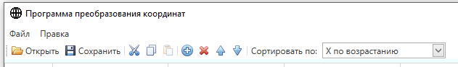
Рисунок 3.6 – Панель инструментов
В таблице 3.1 приведены пункты меню и соответствующие кнопки панели инструментов программы с их описанием.
Таблица 3.1
Наименование пункта меню | Иконка пункта меню или панели инструментов | Назначение
Открыть |  | При нажатии данной кнопки открывается диалоговое окно выбора исходного файла со списком преобразуемых координат формате Microsoft Excel.
Сохранить |  | При нажатии данной кнопки открывается диалоговое окно для выбора директории, в которую будет сохранён файл в формате XML, содержащий преобразованные данные. Кнопка является неактивной, если таблице нет данных для сохранения.
Вырезать |  | При нажатии данной кнопки выделенные строки таблицы вырезаются и сохраняются в буфере обмена в формате CSV. Кнопка остаётся неактивной, если не выделена ни одна строка таблицы.
Копировать |  | При нажатии данной кнопки выделенные строки таблицы копируются в буфер обмена в формате CSV. Кнопка остаётся неактивной, если не выделена ни одна строка таблицы.
Вставить |  | При нажатии данной кнопки, из буфера обмена в таблицу перед первой выделенной строкой вставляются строки формата CSV. Если в таблице не выделена ни одна строка, вставка производится в конец таблицы. Кнопка остаётся неактивной, если буфер обмена пуст.
Добавить строку |  | Добавляет пустую строку в таблицу перед первой выделенной строкой. Если не выделена ни одна строка, добавление будет произведено в конец таблицы.
Удалить строку |  | Данная кнопка удаляет выделенные строки из таблицы.
Перенести строку вверх |  | Переносит выделенные строки в таблице на одну позицию вверх. Кнопка неактивна, если не выбрана ни одна строка или первая выделенная строка является первой в таблице.
Перенести строку вниз |  | Переносит выделенные строки в таблице на одну позицию вниз. Кнопка неактивна, если не выбрана ни одна строка или последняя выделенная строка является последней в таблице.
Сортировка | 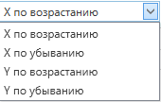 | Выпадающий список, отвечающий за сортировку таблицы данных по указанному параметру

Рабочая область окна программы содержит таблицу с исходными данными в системе координат МСК-46 и данными, преобразованными в систему координат WGS-84 (рисунок 3.7).
В программе предусмотрена возможность импорта файла в формате Microsoft Excel со списком преобразуемых координат путём перетаскивания файла на видимую область таблицы.
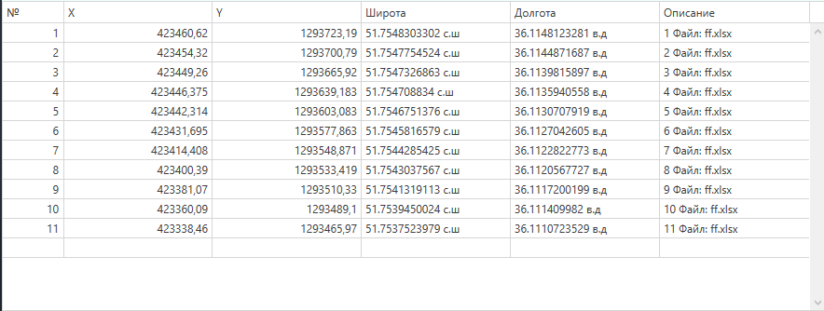
Рисунок 3.7 – Рабочая область окна программы
В таблице 3.2 приведено описание столбцов основной таблицы данных.
Таблица 3.2
Наименование | Описание
№ | Порядковый номер строки данных.
X | Значение «X» исходной координаты в системе МСК-46, допускается редактирование ячеек данных.
Y | Значение «Y» исходной координаты в системе МСК-46, допускается редактирование ячеек данных.
Широта | Расчетная географическая широта в системе координат WGS-84.
Долгота | Расчетная географическая долгота в системе координат WGS-84.
Описание | Текстовое описание, допускается редактирование ячеек данных. При загрузке данных из файла, в данном поле указывается имя файла и порядковый номер текущей строки таблицы данных
Строка состояния отображает общее количество строк в таблице, количество выделенных строк, а так же номера выделенных строк (рисунок 3.9).
Рисунок 3.8 – Строка состояния
Для вызова диалогового окна настроек программы необходимо нажать пункт меню «Правка\Настройки», после чего откроется диалоговое окно, представленное на рисунке 3.9
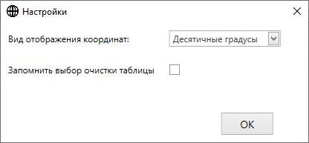
Рисунок 3.9 – Окно «Настройки»
В окне настроек содержится выпадающий список, предназначенный для установки вида отображения преобразованных данных (десятичные градусы или градусы, минуты, секунды), а также флажок запоминания выбора очистки таблицы при открытии нового файла со списком преобразуемых координат.
При открытии новых файлов со списком преобразуемых координат, в случае если таблица содержит данные, отобразится диалоговое окно запроса очистки ранее загруженных данных, представленное на рисунке 3.10.
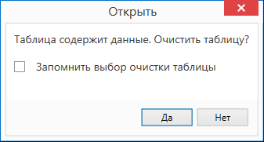
Рисунок 3.10 – Окно выбора действия при открытии файла
При задании флажка «Запомнить выбор очистки таблицы» запоминается выбор пользователя, и при последующей работе программы будет использоваться выбранное действие по умолчанию. Выбор можно отменить в окне настроек программы.
Если при открытии новых файлов со списком преобразуемых координат оператор удерживает клавишу «Shift», откроется окно выбора диапазона ячеек для установки диапазона считываемых из файла данных, представленное на рисунке 3.11.
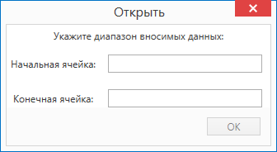
Рисунок 3.11 – Окно выбора диапазона ячеек для считывания данных
В данном окне оператору необходимо ввести значения координаты начальной (верхней левой) и конечной (нижней правой) ячеек файла с исходными координатами.
Формат вводимых координат:
{латинская буква}{цифра}
Соответственно, буква отвечает за столбец ячейки, цифра – за строку ячейки.

СООБЩЕНИЯ ОПЕРАТОРУ
В процессе работы ППК на экран оператора могут появиться следующие сообщения:
- сообщение о несоответствии формата данных в буфере обмена и целевого формата данных для вставки в программу (рисунок 4.1). Рекомендуется проверить формат копируемых данных;
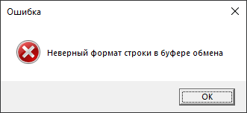
Рисунок 4.1 – Предупреждение о неверном формате данных в буфере обмена
- сообщение, возникающее при непредвиденной ошибке программы (рисунок 4.2).
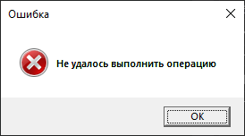
Рисунок 4.2 – Сообщение о непредвиденной ошибке программы

ПЕРЕЧЕНЬ ПРИНЯТЫХ СОКРАЩЕНИЙ
ППК | - | Программа преобразования координат

Лист регистрации изменений
Номера листов (страниц) |  |  |  |  | Всего листов (страниц в докум.) | № документа | Входящий № сопрово-дительного докум. и дата | Подп. | Дата
ИИзм | изменен-ных | заменен-ных | новых | аннули-рован-ных

